Организация комплекса АСУ-АСУ

- Предоставить в Октябрьский ТЦФТО в отдел автоматизации производственных процессов пл.Островского д.2., к 791, Осипов Дмитрий – 436-75-82 или наб. фонтанки 117, к. 309 Терещенко Анастасия т. 436-90-56) :
- документ, подтверждающий подпись руководителя;
- перечень информационных ресурсов с живой подписью и печатью:

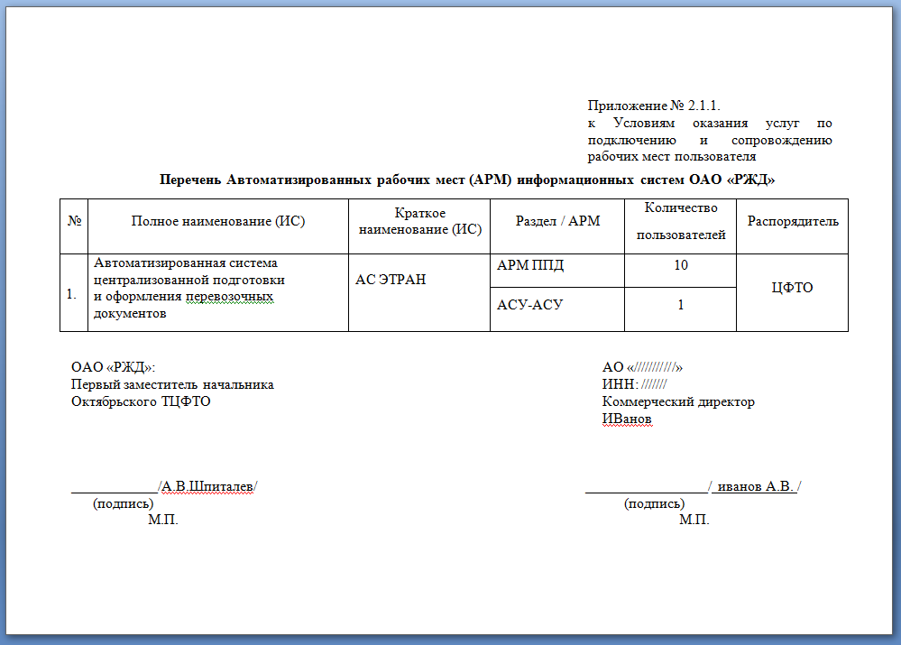

- проект технических решений в формате .docx и скан с живой подписью:

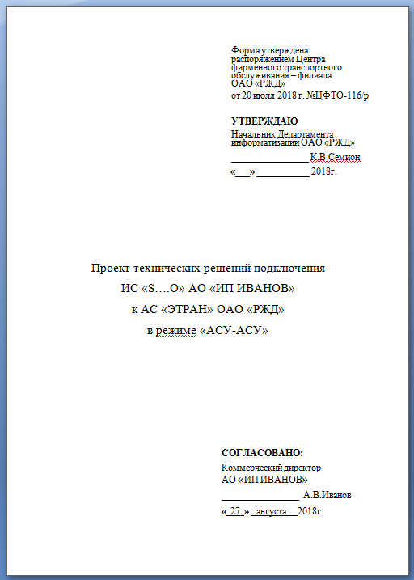

  - ТЦФТО согласовывает в РЖД оба документа и выкладывает их в личный кабинет в АСОЗ клиента.

- Заявка в АСОЗВП.
После согласования, Клиент может подать подать через личный кабинет АС ОЗВП заявку на подключение к комплексу АСУ-АСУ:
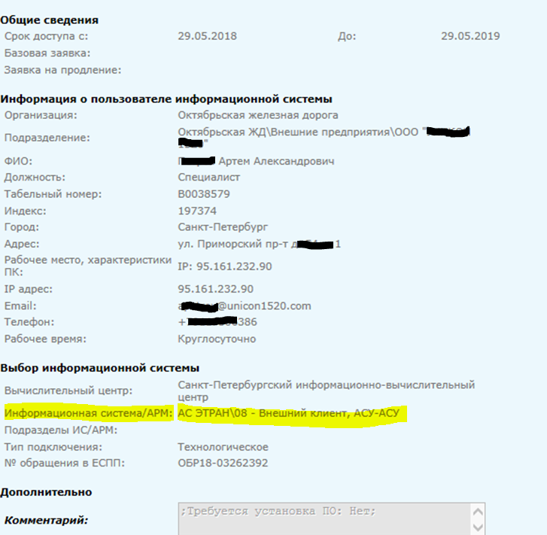

В которой обязательно выбрать ИР : АС ЭТРАН\08 – внешний клиент, АСУ-АСУ.
Заявку направить в электронном виде (через АСОЗ) с приложением :
- Приказа или доверенности на работу в ЭТРАНе
- ПТР

- В АС ЭТРАН подать заявку на оказание услуг.
Наименование работ : организация подключения и сопровождения рабочего места АС ЭТРАН :
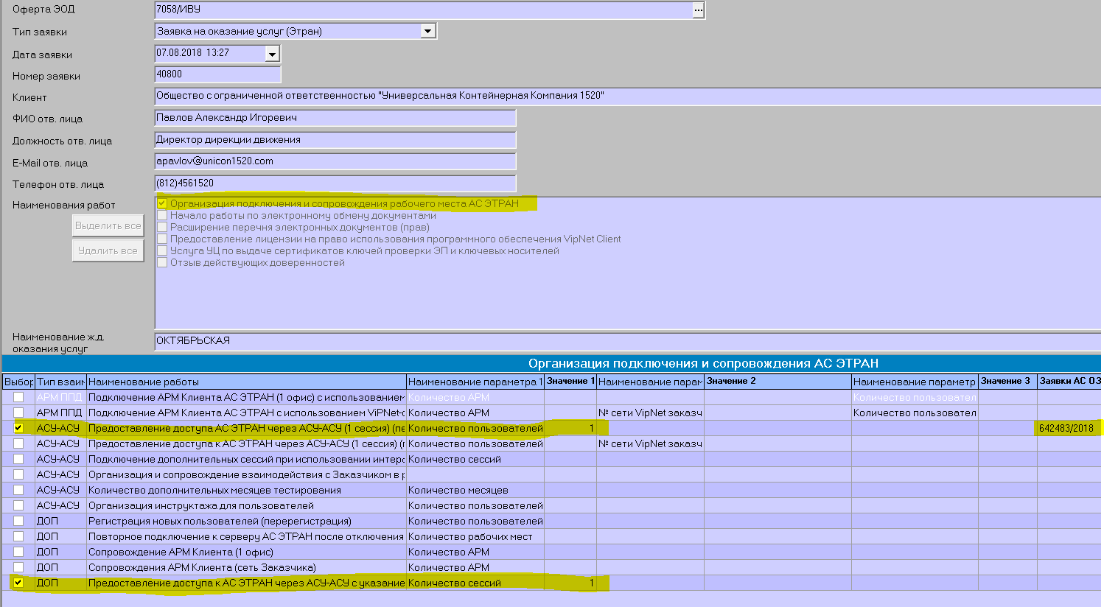
Выбрать указанные поля из списка с указание кол-ва подключений : 1 АРМ + 1 сессия. Также необходимо будет указать номер заявки из АСОЗ (см.п.2).

Подключение в таком формате будет БЕСПЛАТНЫМ если ниже указать имеющуюся лицензию :
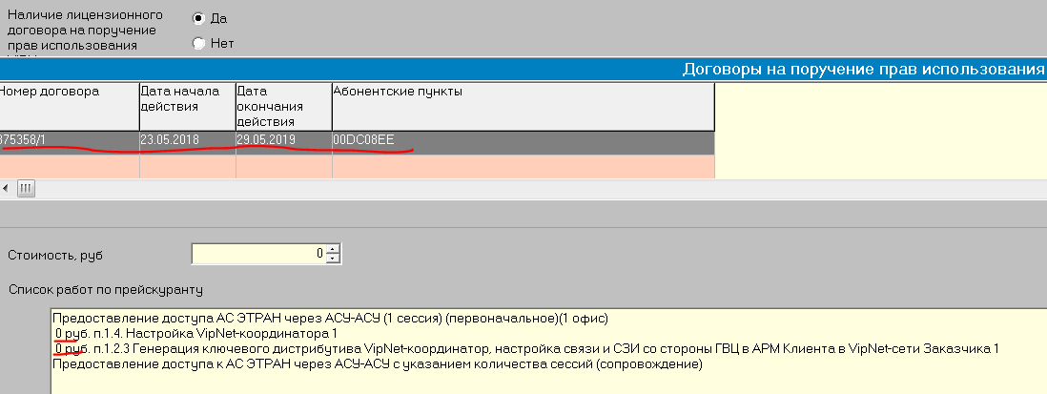

Если же необходимо заказать доп лицензию VIPNET – указываем это и система старифицирует ее стоимость : 10 643,80 руб.

Заявку СОХРАНИТЬ и ПОДПИСАТЬ ЭП. После этого заявка уйдет в работу. Ожидать ее выполнения, - обратная связь по указанным Электронной почте и телефону.
Реализация Софта либо своими силами, либо силами сторонних разработчиков, либо компанией разработчика АС ЭТРАН (Дочернее компания ИТЛ КОНСАЛТИНГ, Шутченко Дмитрий Олегович 8-925-7418878. В помощь при разработке будет предоставлена инструкция программиста содержащая все XML запросы ответы системы (438 листов).

